IZHLAPEVANJE TEKOČIN
DELAVNICA SSS 18.11.2022
Aleš Mohorič in Gorazd Planinšič
(Izbrane rešitve so napisane z rdečo)
1. Del - Vrenje in izhlapevanje
1. Energijska obravnava vrenja
Imamo 1 liter vode pri 100°C. Da to vodo spremenimo v paro pri 100°C, ji moramo s segrevanjem dovesti 2,3 MJ energije. Kam gre ta energija? Opazovani sistem so vodne molekule, ki sprva sestavljajo 1 liter vode.
Razmislite o naslednjih možnih razlagah:
R1: Energija, ki jo dovedemo s segrevanjem, je enaka povečanju povprečne kinetične energije molekul vode v sistemu.
R2: Energija, ki jo dovedemo s segrevanjem, je enaka negativnemu delu, ki ga sistem (molekule vode) opravi med izparevanjem na okolici, ko se para razširi (okolica je zrak pri 1 bar).
R3: Energija, ki jo dovedemo s segrevanjem, je enaka povečanju električne potencialne energije molekul vode (energija zaradi privlačnih, elektrostatičnih sil med molekulami vode).
a. Uporabite znanje o plinih in presodite, katera razlaga je najboljša. Navedite morebitne predpostavke, ki ste jih sprejeli. Dva namiga: 1) Temperatura je mera za povprečno kinetično energijo delcev (tako v plinu kot v vodi). 2) Izračunajte delo, ki ga molekule vode v 1 litru kapljevine opravijo na okolici med izparevanjem pri normalnem zračnem tlaku.
Najprej lahko zavrnemo razlago R1. Temperatura vrele vode je enaka temperaturi vodne pare, zato je povprečna kinetična energija molekul v obeh primerih enaka.
R2 ovržemo z naslednjim razmislekom. Ker je tlak med procesom konstanten (1 bar), lahko z enačbo ocenimo delo, ki ga opravijo molekule vode med razpenjanjem v zrak: $A=-PΔV$. Prostornina pare, ki nastane z vretjem enega litra tekoče vode, se lahko izračuna iz plinske enačbe:
$PV=\frac{m}{M}RT⇒V=\frac{mRT}{PM}=\frac{1\text{ kg}⋅\text{8.3 J/}(K⋅\text{mol})⋅\text{373 K}}{10^{5}\text{ N/}{\text{m}}^{2}⋅18\text{ g}}=1,7 {\text{m}}^{3}=1700 \text{L}$
in delo, ki so ga opravijo molekule vode, je približno enako
$A=-PΔV=-10^{5}\text{ N/}{\text{m}}^{2}⋅1,7 {\text{m}}^{3}=-0,17\text{ MJ}$, kar je le približno 7% celotne energije, ki jo dovedemo vodi s segrevanjem.
b. Predstavite proces, ki je opisan na začetku (uparimo 1 liter vode pri temperaturi 100°C in tlaku 1 bar) s ponujeno obliko energijskega stolpčnega diagrama. Stolpecpredstavlja električno potencialno energijo molekul, stolpec pa termično energijo molekul (na mikroskopskem nivoju ta predstavlja kinetično energijo molekul). Privzemimo še, da je celotna električna potencialna energija interakcij med molekulami vode nič, ko so molekule daleč narazen (torej, ko imamo zelo razredčen plin).
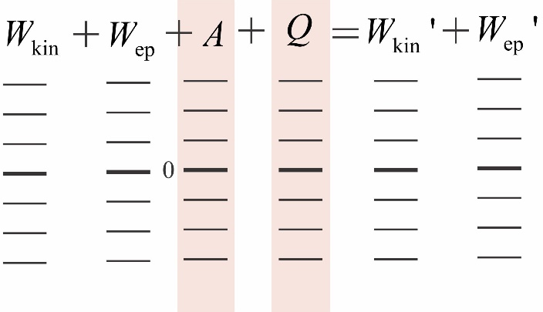
Rešitev:
2. Vrenje in izhlapevanje – razlike in podobnosti
Najprej si oglejte videoposnetek https://youtu.be/vTD1RQSCy9o , ki kaže vodo pred in med vretjem (drugi del videa je upočasnjeni posnetek, posnet s hitro kamero). Nato si oglejte še videoposnetek https://youtu.be/hR0OR19C5ZY , ki kaže izhlapevanje vode pri sobni temperaturi (video je pospešeni posnetek, posnet z dolgo-časovno kamero; med poskusom je oddaljeni računalniški ventilator vzdrževal na mestu posode gibanje zraka s hitrostjo 0,5 m/s).
a. V čem sta si pojava podobna? V čem sta si pojava različna? Poiščite in opišite čim več razlik.

b. Predstavite tudi izhlapevanje z energijskim stolpčnim diagramom (uporabite ponujeno obliko stolpčnega diagrama). Začetno stanje naj bo voda v posodi pri sobni temperaturi (preden začne izhlapevati), končno stanje pa potem, ko vsa voda v posodi izhlapi. Za sistem izberemo vse vodne molekule, ki so sprva v posodi. Navedite predpostavke, ki ste jih sprejeli.
c. Na podlagi podatkov v videoposnetku IZHLAPEVANJE ocenite kolikšen toplotni tok (izraženo v W) je med poskusom tekel iz okolice v vodo. Predpostavite, da je specifična izparilna toplota vode v tem poskusu 2,3 MJ/kg.

Na podlagi videoposnetka lahko ocenimo, da 50 ml vode izhlapi v približno 32 urah. Iz tega lahko ocenimo, da je toplotni tok iz okolice v vodo približno 1W.

2. Del – Raziskovanje neznanega pojava
Opazovalni poskus
Oprema: plastični lonček, pisarniški papir (narezan na primerno velike kose, da pokrijejo lonček), voda, merilnik temperature (IR termometer, IR kamera, termočlen z majhno maso).
V plastični lonček natočite vodo, katere temperatura je približno enaka sobni temperaturi (slika 1a). POMEMBNO: gladina vode naj bo približno 5 mm pod robom kozarca. Pri tem pazite, da ostane rob kozarca suh. Pokrijte kozarec s kosom papirja (slika 1b) in opazujte, kako se temperatura srednjega dela papirja spreminja s časom.
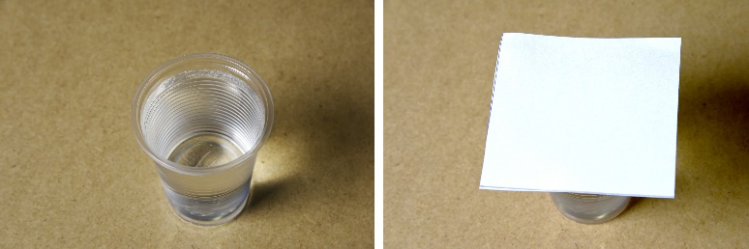
Slika 1:(a) (b)
Dva nasveta za izvedbo poskusa:
- Najprej izmerite začetno temperaturo papirja. Pri izvedbi poskusa se ne dotikajte sredine papirja. Prepognite en vogal papirja in primite papir za ta vogal. Držite papir v zraku in z merilnikom izmerite temperaturo na sredini papirja.
- Takoj, ko pokrijete kozarec s papirjem, začnite meriti temperaturo srednjega dela papirja. Ena oseba naj odčitava temperaturo, druga naj odčitava čas, tretja oseba pa naj zapisuje izmerke.
a. Opišite svoja opažanja in jih predstavite z grafom.
Izid našega opazovalnega poskusa z infrardečo kamero kaže video https://youtu.be/jP63iU2IHgY . Na podlagi izmerkov v videu narišemo spodnji graf:
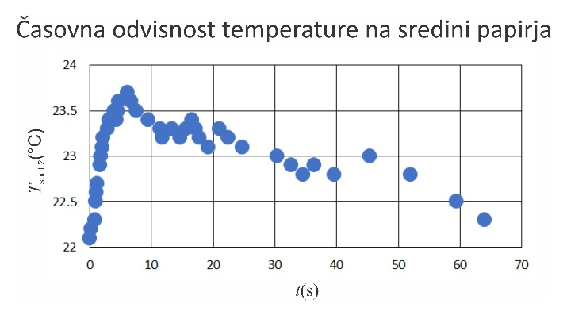

b. Predlagajte različne možne razlage za opaženi pojav. Navedite morebitne predpostavke, ki ste jih sprejeli.
Na delavnici so učitelji predlagali naslednje razlage:
R1: Molekule vode (plin), ki izhlapevajo iz vode v kozarcu, trkajo v papir in mu predajajo kinetično energijo, zaradi česar se papir segreje.
R2: Molekule vode (plin) se kondenzirajo na papirju in pri tem oddajo izparilno toploto papirju.
R3: Molekule vode se nalepijo (vežejo) na vlakna papirja in pri tem oddajo vezavno energijo.
c. Predlagajte testne poskuse s katerimi bi lahko testirali predlagane razlage. Napovejte tudi izide testnih poskusov na podlagi testiranih razlag.
Testni poskus 1: izmerimo maso papirja preden ga postavimo na kozarec z vodo in po tem, ko je bil že nekaj časa na kozarcu.
Napovedi na podlagi razlag:
Če je pravilna R1, potem se masa papirja ne spremeni. Če je pravilna razlaga R2, potem bo masa papirja potem, ko je bil na kozarcu z vodo, večja. Če je pravilna razlaga R3, je napoved enaka kot če je pravilna razlaga R2.
Izid poskusa:
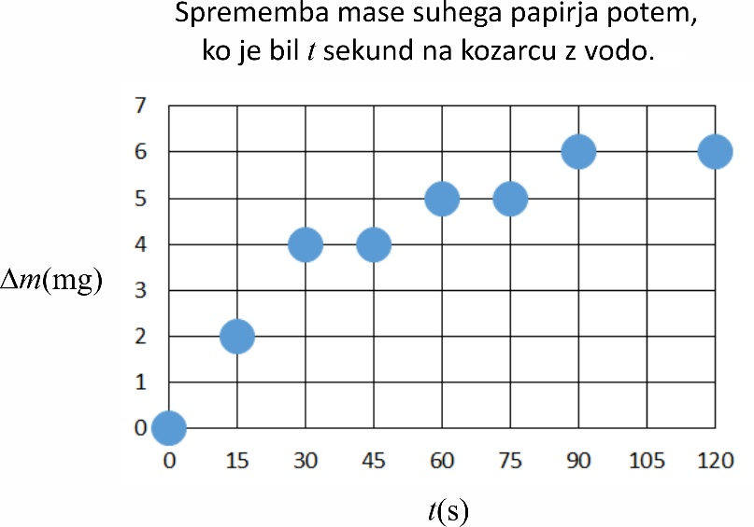
Na podlagi primerjave izida z napovedjo lahko ovržemo razlago R1.

Dodatni opazovalni poskusi katere smo predstavili in o njih razpravljali:
- Ponovimo začetni opazovalni poskus, pri čemer merimo temperaturo papirja z občutljivim termočlenom. Izid se ujema z meritvami z IR kamero.
- Ponovimo začetni opazovalni poskus, pri čemer uporabimo različne snovi (merimo z IR kamero). Izide kaže naslednji graf

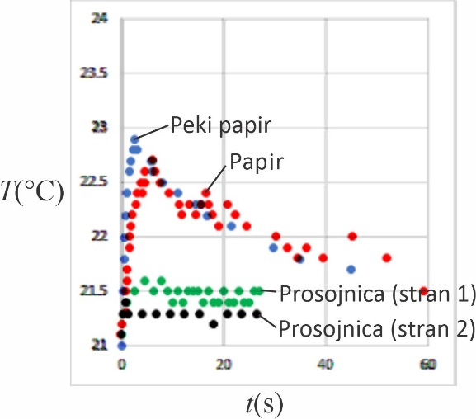

Dodatni testni poskusi katere smo predstavili in o njih razpravljali:
- Ponovimo začetni opazovalni poskus. Potem, ko se temperatura na sredini papirja ustali, papir obrnemo s spodnjo stranjo navzgor in ga postavimo na prazen kozarec (kozarec služi le kot podstavek). Nadaljujemo z merjenjem temperature na sredini papirja (celoten poskus opazujemo z IR kamero).
- Na zgornjo stran sredine papirja nalepimo košček lepilnega traku (Scotch tape) in ponovimo dopolnjeni začetni opazovalni poskus (opisan v zgornji alineji). Celoten poskus opazujemo z IR kamero.

LITERATURA:
- C. Xie, Visualizing Chemistry with Infrared Imaging, J. Chem. Educ. 88 (2011) 881–885
- Christopher Robin Samuelsson, Maja Elmgren, Charles Xie, et al., Going through a phase: Infrared cameras in a teaching sequence on evaporation and condensation, Am. J. Phys. 87 (2019) 577-582
- Jesper Haglund, Fredrik Jeppsson, Konrad J. Schönborn, ur., Thermal Cameras in Science Education, Springer 2022, ISBN 978-3-030-85288-7, https://doi.org/10.1007/978-3-030-85288-7

